Imię i nazwisko  Marek Kubicki | Kierunek  Informatyka techniczna ITE | Rok studiów i grupa  1 rok grupa 3
Data zajęć  05.12.2022 | Numer i temat sprawozdania  Zajęcia 8. Złożoność obliczeniowa
1. Zapoznanie z oznaczeniami złożoności obliczeniowej, określanie złożoności obliczeniowej danego programu.
2.
Zadanie 1.
a) Stwórz tablice dynamiczne liczb całkowitych o rozmiarach: 1 000, 10 000, 30 000, 60 000, 100 000. Przypisz elementom losowe wartości z zakresu od 1 do 1000.
b) Stwórz funkcje, która posortuje daną tablicę przy użyciu wybranego algorytmu sortowania (uwzględnij: Bubble Sort, Quick Sort, Heap Sort i Selection Sort – możesz wykorzystać gotowe funkcje z google) i zmierzy czas trwania sortowania.
Przykładowe dane wyjściowe:
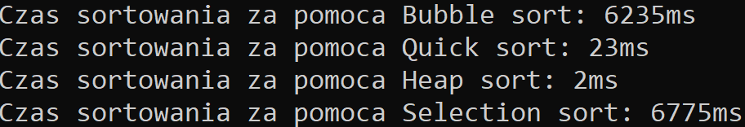
c) Zmierz czasy sortowania dla wszystkich tablic i wszystkich algorytmów. Jeśli czas trwania sortowania jest dla danego algorytmu względnie niedługi, to rozważ stworzenie dodatkowych, większych tablic dynamicznych.
Średnie czasy sortowania dla 10 prób
 |  | 10000 |  | 30000 |  | 60000 |  | 100000
Bubble |  | 153 |  | 1532,9 |  | 5979,6 |  | 16407,2
Quick |  | 3,1 |  | 12,8 |  | 20 |  | 44,4
Heap |  | 0,2 |  | 1,1 |  | 1,5 |  | 4,9
Selection |  | 211,5 |  | 1542,3 |  | 5938,8 |  | 16017,1
 | 100000 |  | 1000000 |  | 3333333 |  | 6666666 |  | 10000000
Quick | 44,4 |  | 477 |  | 1776,5 |  | 3458,5 |  | 5140,8
Heap | 4,9 |  | 108,3 |  | 636,9 |  | 2179,8 |  | 3751,6

d) Przy wykorzystaniu pozyskanych czasów sortowania utwórz wykresy funkcji dla poszczególnych algorytmów sortowania (możesz to zrobić np. przy wykorzystaniu Excela).
Nie zastosowałem rozmiaru 1000 tablicy ponieważ czas był zbyt mały aby był miarodajny (0 ms dla Quick i Heap i 1/2 ms dla Bubble i Selection ).

Zadanie 2. Napisz program, który określi czy wczytany z pliku do tablicy ciąg jest palindromem tekstowym. Palindromem nazywamy wyraz, który czytany z lewej do prawej jest taki sam jak z prawej do lewej np.: kajak, sedes Podaj złożoność obliczeniową stworzonego przez siebie algorytmu.
Mój algorytm ma złożoność obliczeniową O(n), czyli złożoność liniową.
3. Złożoność obliczeniowa napisanego programu jest jednym z podstawowych parametrów określających jego wydajność. Jest ona przydatnym wyznacznikiem tego jak dany program zachowa się przy większej ilości danych, pozwala ona także na szybkie porównanie sprawności dwóch programów spełniających te same funkcje, ten z mniejszą złożonością obliczeniową jest lepszy.

